14 октября 2024 года в первичной профсоюзной организации ГУ «Любанский районный центр гигиены и эпидемиологии» Белорусского профессионального союза работников здравоохранения состоялось отчетно-выборное собрание.

С отчётным докладом выступила председатель первичной профсоюзной организации Шешко Инна Александровна, представив информацию об основных направлениях деятельности и ключевых мероприятиях профсоюзной организации за отчетный период (2019-2024г.г.). Также был заслушан отчёт ревизионной комиссии.

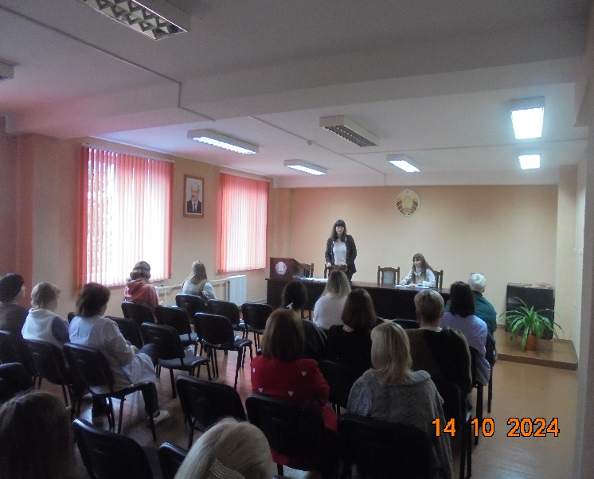 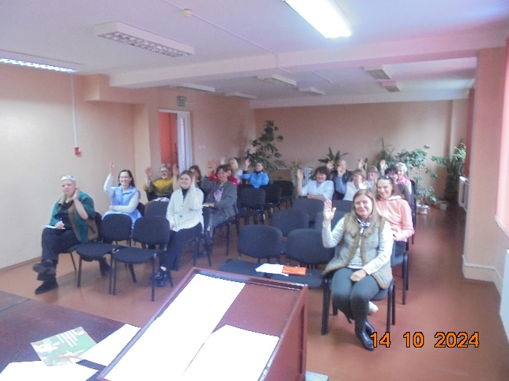

Работу профсоюзного комитета участники собрания оценили на высоком уровне и признали удовлетворительной.

Козловская Т.Г. – врач-гигиенист (заведующий) СЭО ГУ «Любанский районный центр гигиены и эпидемиологии» поблагодарила профсоюзного лидера за социальное партнёрство и взаимопонимание. Отметила активную деятельность профсоюзного комитета по организации и проведению культурно-массовых мероприятий, экскурсионной, работы, дала положительную оценку деятельности первичной профсоюзной организации.

Председателем первичной профсоюзной организации избрана Волох Ирина Алексеевна, заместителем председателя – Шешко Инна Александровна, казначеем – Костюковец Оксана Сергеевна.

– Важно, когда мы ВМЕСТЕ сегодня обсуждаем, делаем, решаем, тогда завтра обязательно будет результат со знаком качества, – подытожила Татьяна Геннадьевна и пожелала вновь избранному профсоюзному лидеру совместно с членами профсоюзной организации помогать друг другу в работе и сообща трудиться на благо коллектива.